ЭКО-КВЕСТ «Заповеди природы»
9 апреля 2019 года состоялась экологическая игра для 2-4 классов. Подготовила и организовала игру Лукина Ольга Павловна, педагог дополнительного образования.
Цель игры: обратить внимание учащихся на экологические проблемы, дать возможность детям проявить себя в качестве защитников природы, подумать о вреде, наносимом человеком природе; развивать в детях стремление к охране окружающей среды, научить детей бережно относиться к природе; развивать фантазию детей, показать, что каждый человек может и должен быть причастен к охране природы.
Организационная часть игры прошла в актовом зале, тематически украшенном к данному мероприятию. Обучающиеся рассказали стихотворения о необходимости бережного отношения к природе. Каждая команда после инструктажа получила путевые листы и отправилась по станциям.
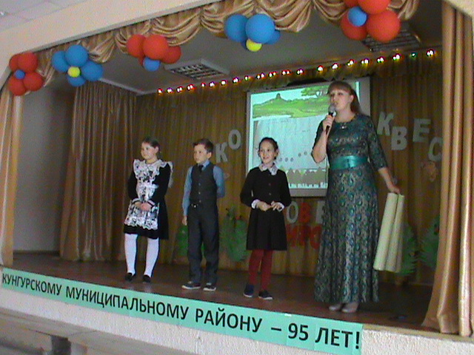
Командам необходимо было пройти 3 станции:
Станция «Экологический десант» проведена Арбузовой Ольгой Валентиновной, учителем биологии. Здесь детям предстояло вспомнить правила поведения в лесу и на природе, а так же отработать умение раздельного способа сбора мусора, который существует во многих цивилизованных странах.
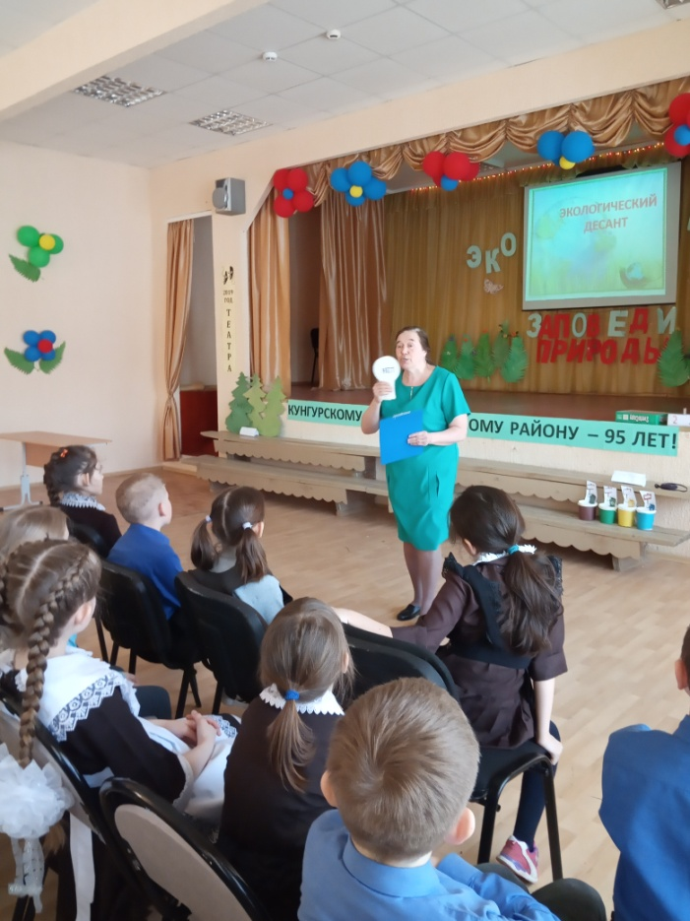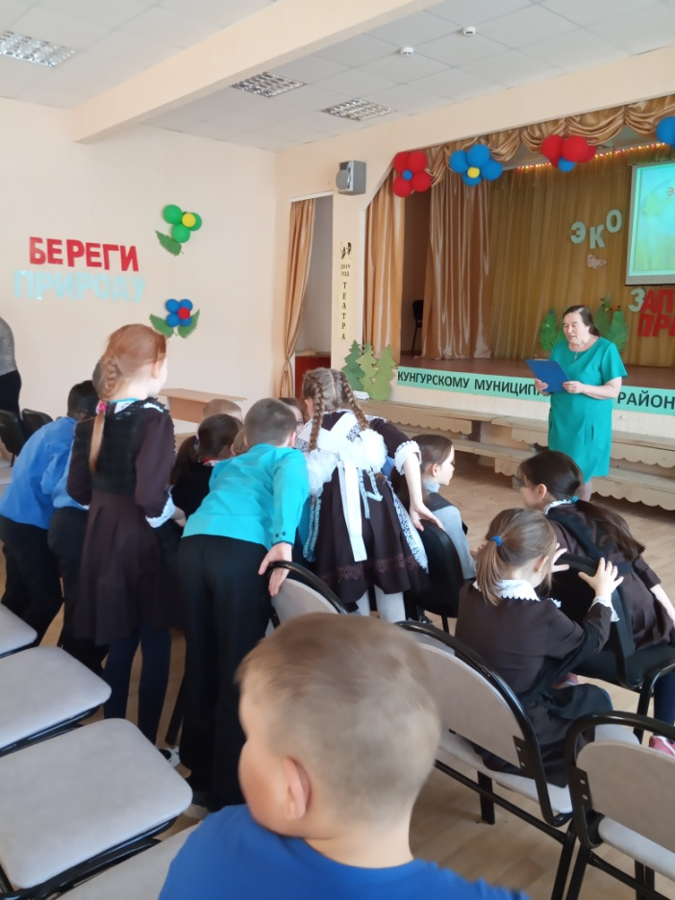
Станция «Загадки природы» проведена Худяковой Надеждой Константиновной, библиотекарем, педагогом дополнительного образования. При прохождении «зелёной тропы» дети решали различные головоломки, задания на смекалку о животных и растениях.
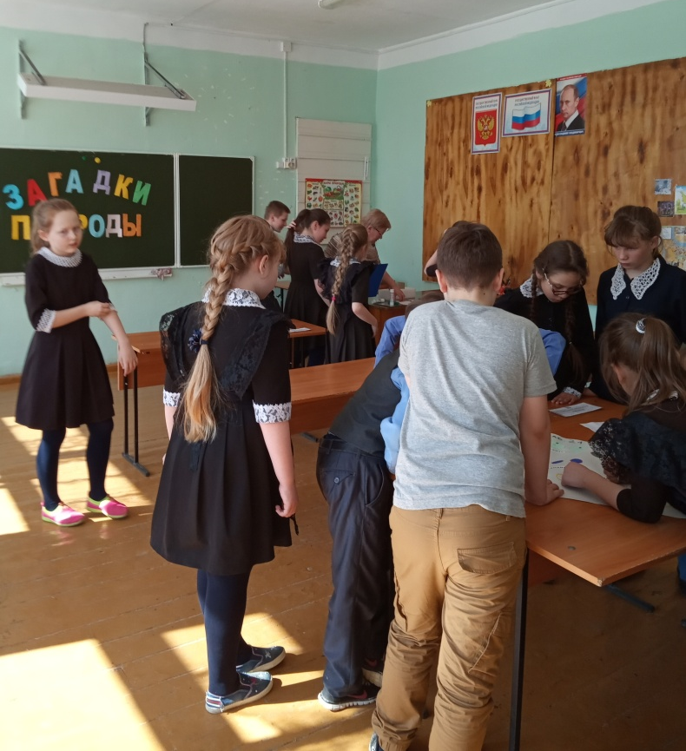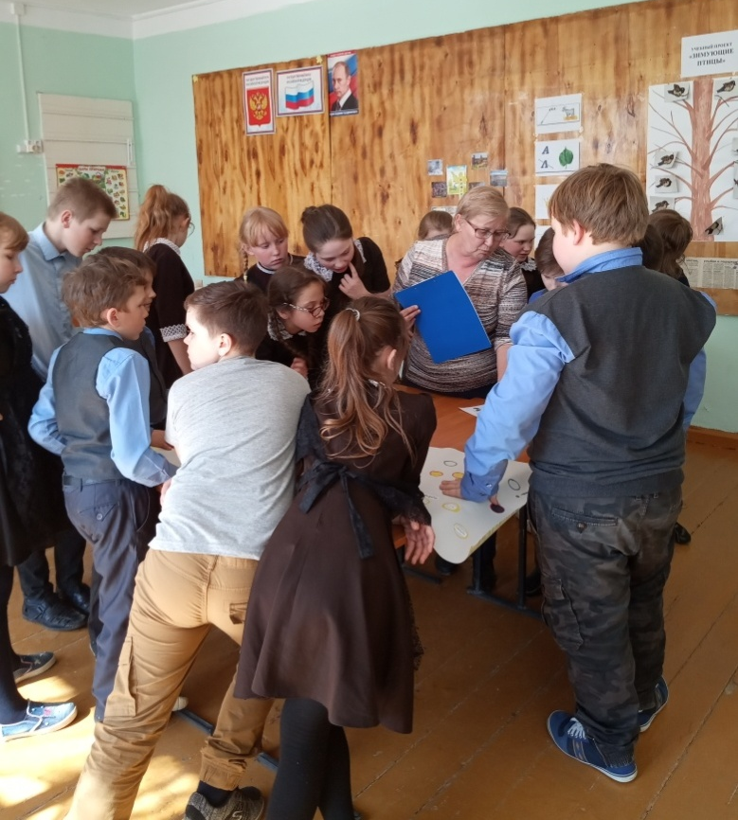
Станция «Лесная Тропа» проведена Лукиной Ольгой Павловной, педагогом-организатором. Для того, чтобы пройти «жёлтую тропу» детям предстояло разгадать ребусы, решить кроссворд и соотнести листочек с деревом.
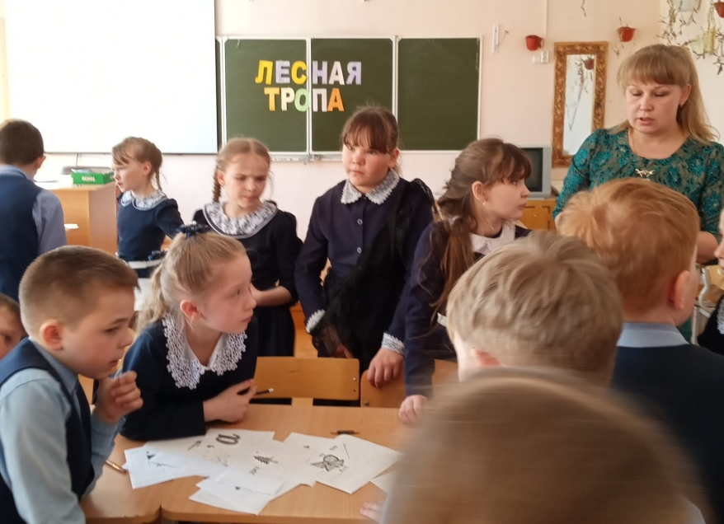
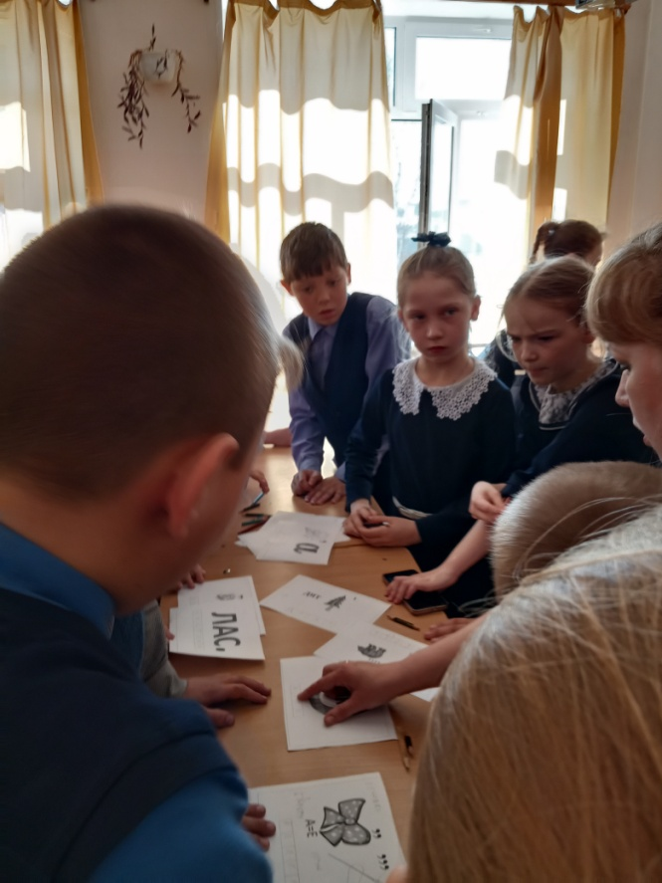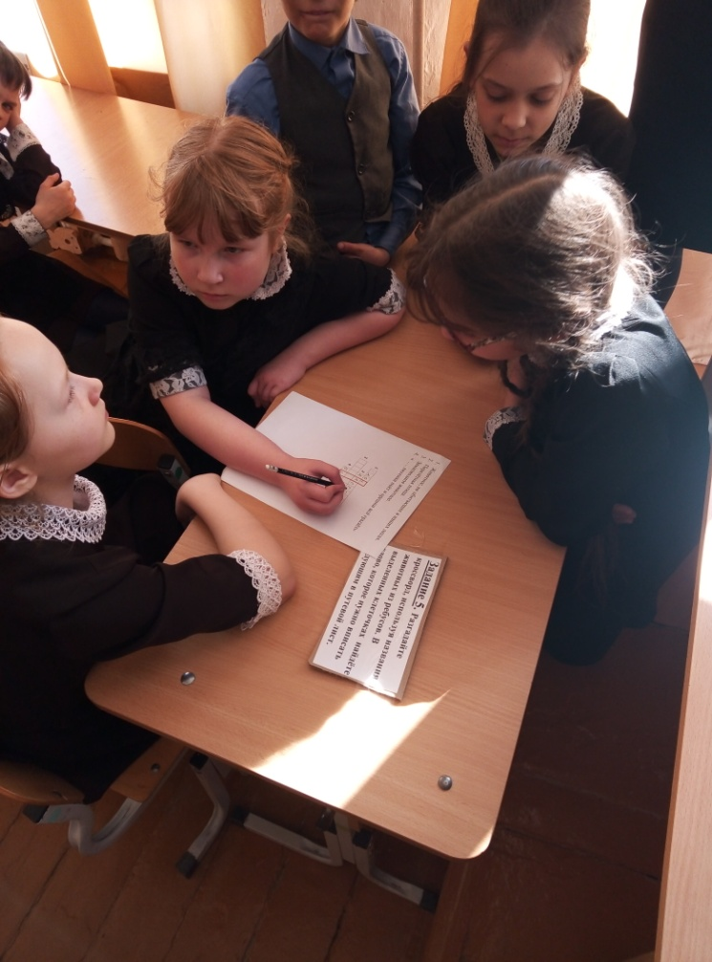
Прибегая на каждую станцию, учащиеся выполняли различные задания экологической и краеведческой направленности. В результате, на каждой станции ребята записывали в маршрутный лист одну из заповедей природы.
Все команды успешно прошли Эко-квест: поочерёдно выполнили задания на каждой станции, за что получали буквы-подсказки. Из полученных подсказок составили 3 заповеди природы!
После прохождения Эко-квеста все команды встретились в актовом зале: показали результаты своей работы, поделились впечатлениями и залуженные награды!

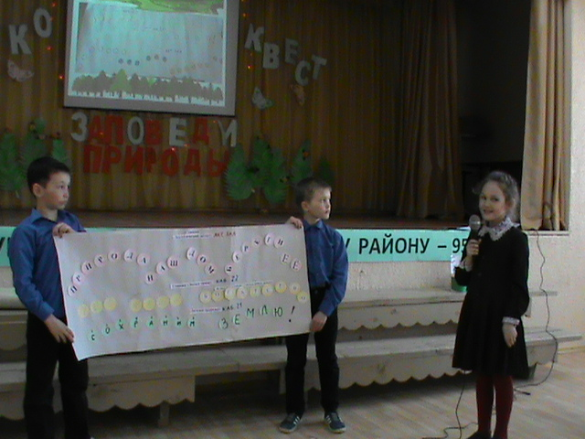

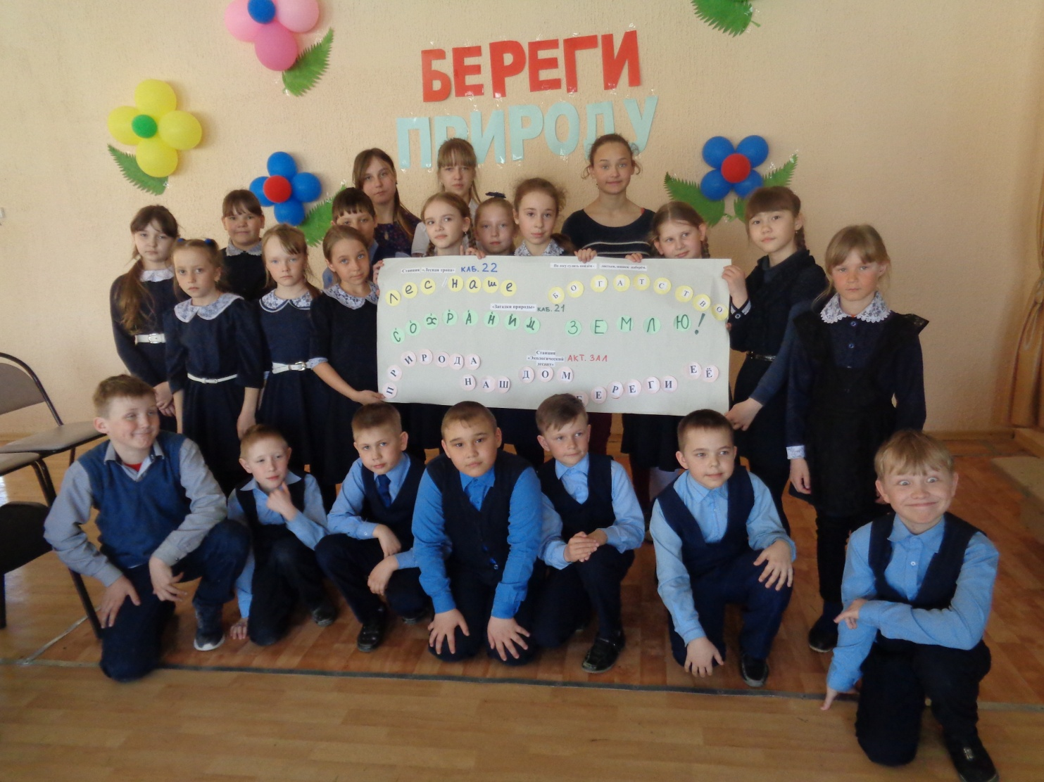
Лукина О.П.

